2024科创产业链、产学研对接活动圆满举行

3月7日下午，由宁波市科技创新协会主办的“2024科创产业链、产学研对接活动”在浙海大酒店海虹厅举办。宁波高校科研机构负责人及会员企业代表等40余人齐聚一堂，促成“产业链、创新链”“产学研用”定向精准对接，共同推动更多创新资源和优秀科技成果集聚。
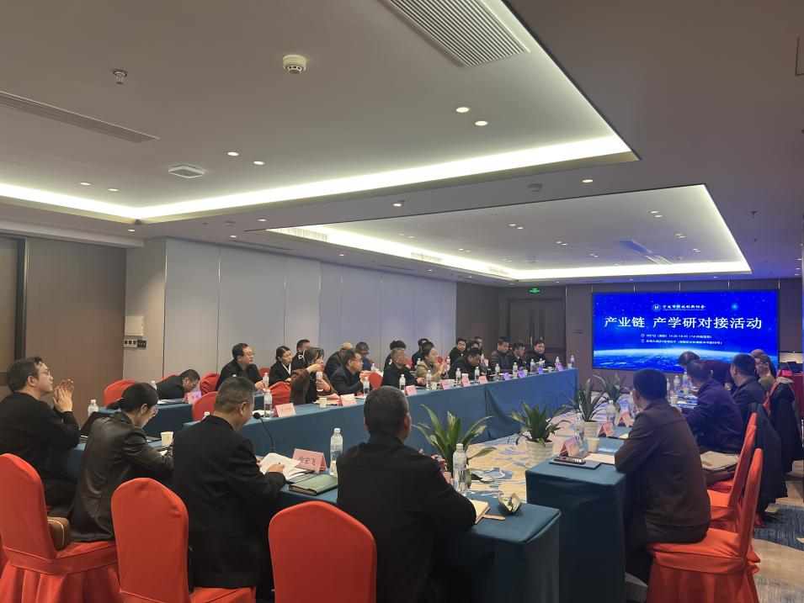
协会秘书长徐宏飞表示，实现产业链、人才链、创新链有机衔接，是新时代对科技创新与产业转化的新要求，希望通过此次对接会，使企业与科研院所建立多种形式的合作关系，构建高效的产业链上下游对接和产学研融合渠道，着力解决企业的产业对接需求、科研创新需求和人才引进需求，为经济高质量发展提供强大的动力支撑。随后，协会副秘书长周燕介绍了协会一年以来的重要工作成果。
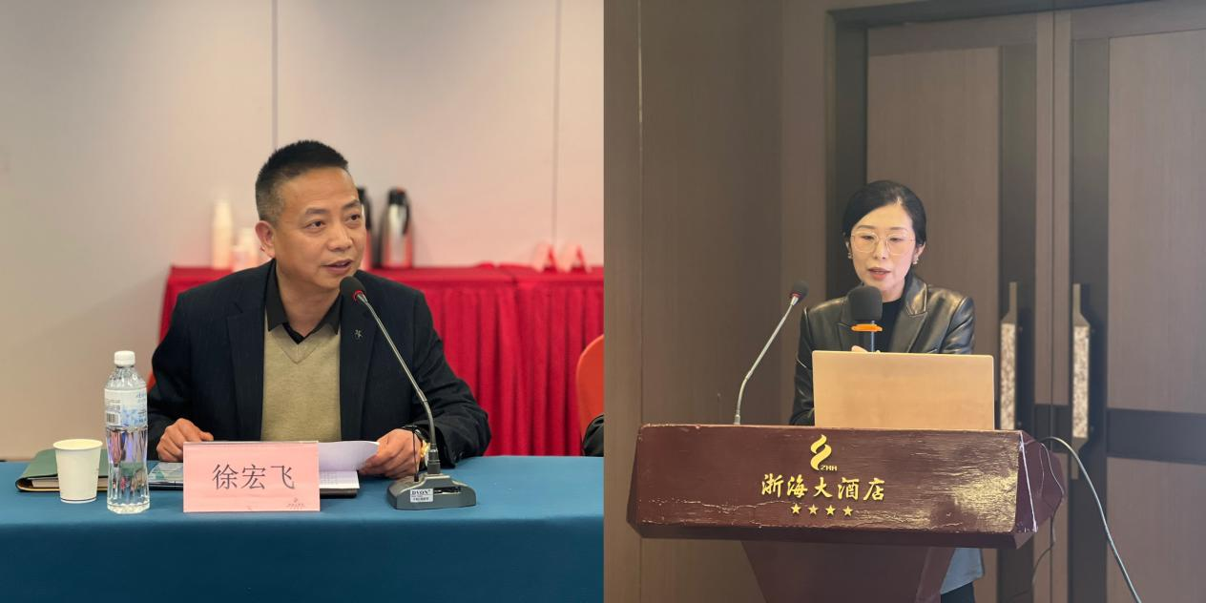
活动现场，哈尔滨工业大学人工智能研究院、宁波计量测试研究院、宁波财经学院数智化研究院等高校科研机构分别就各自领域进行了技术分享。宁波第二技师学院潘美祥院长介绍了校企人才联合培养方案，助力企业把技术成果转化为实实在在的产品。
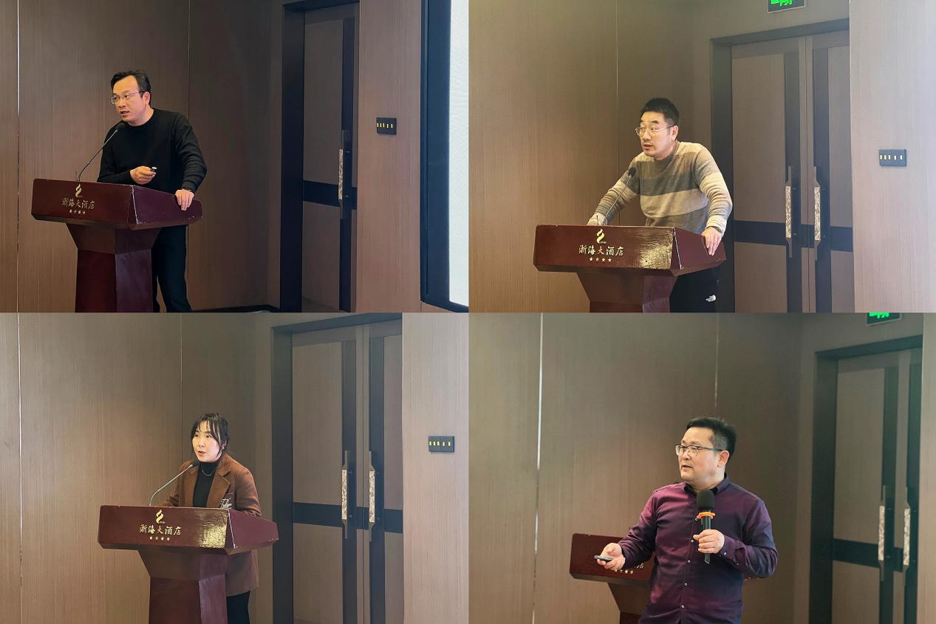
在需求交流环节，高校科研机构负责人与企业代表进行了面对面交流，40多家企业代表现场介绍了公司经营发展情况、产品研发与技术创新方面的需求，与现场参会专家和上下游企业形成高效率沟通。高校科研机构负责人分别针对企业提出的技术需求并结合各自研究领域的项目进行了深入对接，探讨技术解决方案，探索科技创新赋能产业发展的新路径。
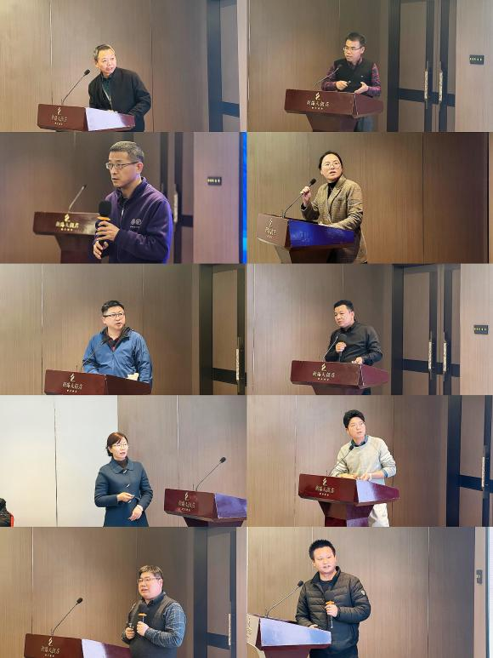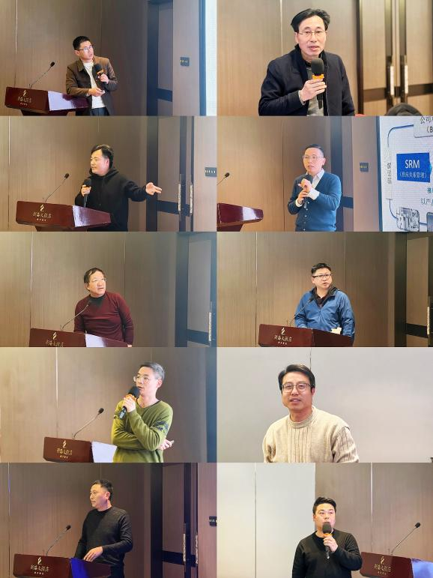
本次对接会，通过解决企业技术难题与高校科技成果转化的“双向”奔赴，实现科技成果精准对接，让校企的产学研合作项目能真正落地，解决企业“卡脖子”问题，助力企业“技术蝶变”，推动企业与企业、企业与科研机构之间深度合作，实现互利共赢。接下来，协会将继续发挥桥梁纽带作用，精准组织相关领域高校科研院所与企业开展产学研“面对面”对接活动，为实现校企的优势互补与合作共赢提供良好的基础，为宁波经济发展贡献力量。

